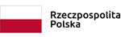
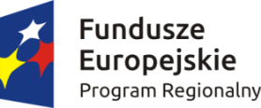
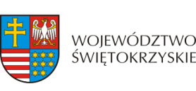
Projekt pn. „Stop wirusowi! Zapobieganie rozprzestrzeniania się COVID-19 w województwie świętokrzyskim” realizowany przez Województwo Świętokrzyskie w ramach Regionalnego Programu Operacyjnego Województwa Świętokrzyskiego na lata 2014-2020. Oś Priorytetowa 9. Włączenie społeczne i walka z ubóstwem, Poddziałanie 9.2.3 Rozwój wysokiej jakości usług zdrowotnych.

OZ-III.45.1.3.2020 Kielce, dnia 27 listopada 2020 r.

Informacja o nieudzieleniu zamówienia

Dotyczy postępowania:
Dostawa środków ochrony osobistej dla potrzeb podmiotów leczniczych, dla których podmiotem tworzącym jest Województwo Świętokrzyskie, w związku z realizacją projektu pn. „Stop wirusowi! Zapobieganie rozprzestrzeniania się COVID-19 w województwie świętokrzyskim” realizowanego przez Województwo Świętokrzyskie w ramach Regionalnego Programu Operacyjnego Województwa Świętokrzyskiego na lata 2014-2020, Oś Priorytetowa 9. Włączenie społeczne i walka z ubóstwem, Poddziałanie 9.2.3 Rozwój wysokiej jakości usług zdrowotnych.

Zamawiający Województwo Świętokrzyskie - Urząd Marszałkowski Województwa Świętokrzyskiego w Kielcach, informuje o nieudzieleniu zamówienia, którego dotyczyło zapytanie ofertowe znak: OZ-III.45.1.3.2020 z dnia 12 listopada 2020 r. na dostawę asortymentu: Rękawice jednorazowe nitrylowe.

Uzasadnienie
Zamawiający nie udzielił zamówienia z uwagi na brak możliwości dokonania wyboru nadesłanych ofert na podstawie złożonych przez Wykonawców dokumentów. Wykonawcy zostali wezwani do uzupełnienia złożonych ofert. Jeden z wykonawców nie odpowiedział w terminie na wezwanie dotyczące uzupełnienia oferty a drugi przesłał dokumentację, na podstawie której nie spełnia wymagań określonych w Zapytaniu ofertowym. W związku z powyższym nie wyłoniono Wykonawcy na dostawę Rękawic jednorazowych nitrylowych.

